Böngészés - Internet böngészőprogram használata, beállításai

Az internetre többféle böngészőprogram segítségével csatlakozhatunk fel.
Elterjedtebb weboldalböngészők:
Netscape Navigator, Opera, Mozilla, Galeon, Firefox, Microsoft Internet Explorer
A legnépszerűbb ezek közül az Internet Explorer, hiszen a legtöbb egyéni felhasználó Microsoft Windows operációs rendszert használ, és az Explorer automatikusan települ a Windows telepítésével.
Így ennek a böngészőnek az alapszolgáltatásairól szeretnék részletesebben beszélni.
Ám előtte ismertetnék néhány internettel kapcsolatos alapfogalmat:
- A weboldal azonosítója: Az URL (Uniform Resource Locator) címe, ennek alapján lehet elérni az oldalt.
- Web: Az interneten eloszlott, többé-kevésbé összefüggő hipermédia dokumentumok halmaza – a linkek segítségével távoli gépek közötti „ugrásokat” is lehetővé tesz.
- Webhely: Tartalmilag és formailag összefüggő weboldalak összessége.
- Honlap: Egy webhely kezdő oldala.
- Portál: Olyan webhely, amely sok információt tartalmaz, és kijáratot biztosít a web egy nagy területére.
Az Internet Explorer alapszolgáltatásai
A böngészők alapfeladata az interneten lévő weboldalak megjelenítése. A weboldalak közötti barangolást (navigálást) böngészésnek, szörfözésnek nevezik. Előfordul, hogy különböző böngészőkben nem egyformán néz ki ugyanaz a weboldal.
A mai böngészők sok más szolgáltatást is nyújtanak – nyomtatás, letöltés, levelezés, webszerkesztés, ftp, stb.
Egy weboldal megnyitása a címsávba beírt URL-címmel történhet, például http://lenartpeter.uw.hu. De az IP cím alapján is elérhetjük az oldalt.
A linkek (ugrópontok, hivatkozások) használata: Ha a weboldalon egy linkre visszük az egeret, egy kis kéz jelenik meg. Innen tudhatjuk, hogy az adott szövegrészlet vagy kép linkel egy újabb oldalra. Rákattintva betölti (a beállításoktól függően új ablakban, vagy ugyanott) az adott oldalt.
Az Explorerben a weboldal felett található a címsáv, fölötte pedig az Eszköztár.
Az Eszköztárban található ikonokra kattintva különböző „szolgáltatások” érhetők el.
- A bejárt oldalak során Vissza vagy Előre is haladhatunk. Ezt az eszköztár balra és jobbra, mutató nyilára kattintva, valamint az arra alkalmas egerek oldalsó gombjainak megnyomásával érhetjük el.
- Leállítás: A „piros x-es lap” ikonjára kattintva leállíthatjuk a túl sokáig tartó letöltést.
- Frissítés: A „zöld nyilas lap” ikonjára kattintva elérhetjük az oldal ismételt letöltését. (Mivel lehet, hogy egy régebbi oldalt láttunk az átmeneti tárolóból, és az oldal az óta új adatokkal bővült, vagy F5 billentyű lenyomásával azonnal frissül az adott weboldal).
- Kezdőlap: A „házikó” ikonra kattintva a beállított kezdő weboldalra ugorhatunk.
- Kedvencek: Webhelyeknek egy listáját adhatjuk meg, később innen a „csillag” ikonra kattintva egy kattintással ugorhatunk a címre.
- Előzmények: Az „óra” ikonra kattintva az előzőleg látogatott weboldalak listáját érhetjük el. (a beállításoktól függően napokra, hetekre, vagy hónapokra visszamenőleg)
- Levelezés: A „levél” ikonra kattintva megnyithatjuk a telepített levelezőprogramot, és levelezhetünk. (mily meglepő!)
- Keresés: Az aktuális lapon, vagy akár a teljes weben egy szöveget vagy szövegrészletet kereshetünk.
A weboldalakkal különböző hasznos műveletet végezhetünk.
- Mentés:
- A weboldalt megadott mappába, a weblapon szereplő többi elemet egy almappába mentjük.
- A weboldal egészét egy fájlba mentjük.
- A weboldalnak csak a html részét mentjük.
- Csak a szöveget mentjük
- A weboldal kijelölt részét, egy képet, stb. is menthetjük.
- Másolás: A kijelölt részt a vágólapra másolva más alkalmazáshoz exportálhatjuk.
- Küldés e-mailben: Az egész weboldalt, vagy az URL címét csatolhatjuk egy e-mailhez.
- Fájl letöltése: Egy könyvtárban lévő tetszőleges fájlt menthetünk el.
- Nyomtatás: A weboldal egészét vagy részét nyomtathatjuk. Célszerű a nyomtatóbarát változatot nyomtatni (ha van ilyen dokumentum), mert azon csak a kinyomtatható részek szerepelnek. Keretek nyomtatását menüből érdemes végezni az opciók miatt.
Nemcsak műveleteket végezhetünk a weboldalon, hanem mi magunk is szerkeszthetünk weblapot arra alkalmas szerkesztővel (pl. MS FrontPage, Dreamweaver, stb.) vagy jegyzettömbben. (html programozás)
Az internet beállításai
A net szinte összes beállítását az Eszközök/Internetbeállítások és a Nézet menüpont alatt érhetjük el.
A Nézet menüpont beállításai:
Itt állíthatjuk be: a kódolást (milyen kódlapot használ a weblap: cirill betűs, Közép-Európai, stb.), a szövegméretet (milyen betűméretben akarjuk megtekinteni az oldalt), és megnézhetjük az adott oldal html forráskódját.

Az Eszközök/Internetbeállítások menüpont beállításai:
Itt állíthatjuk be:
- A kezdőlapot (a kívánt lap címének beírásával)
- Az előzmények lista megőrzésének hosszát (hány napig őrizze meg az előzményeket)
- Az oldal színét, betűtípusát, nyelvét (ha van több lehetőség)
- A tartalmi tiltásokat (milyen tartalmú [erőszak, szex, tanulás], és mértékű webhelyeket kívánunk letiltani)
- Az adatvédelmi és biztonsági beállításokat (előugró ablakok, cookie-k blokkolása, stb), és a képek letiltását, engedélyezését (a gyorsabb letöltés érdekében).

A megtekintett weboldalakat a Windows fájl formában elmenti a későbbi gyors hozzáférés érdekében.

Magyarországon használt böngészők összehasonlátása 2008-ban: Firefox volt a legnépszerűbb.

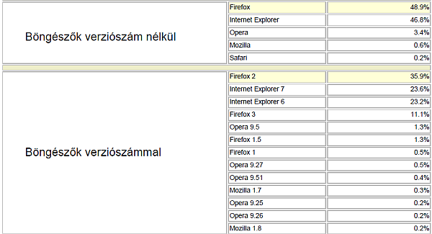

Böngészők memória használata: az IE7 memória igénye a legmagasabb.

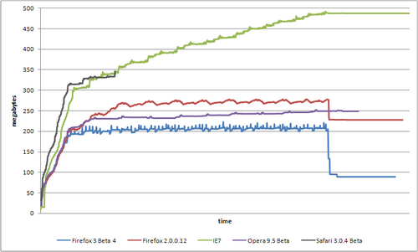

Böngészők gyorsasága: Firefox 3.0 Beta 5 volt a leggyorsabb a böngészők között.

